密级：



本科毕业论文（设计）
根据实际需求，请选取“论文”或“设计”
阅后删除此文本框。

题 目： | 题目：黑体，小二号，居中；如下一行空白，可自行删除  阅后删除此文本框。

学 号：
姓 名：
学 院：
专 业：
指导教师：
起止日期：
中文字体为宋体、西文字体为Times New Roman，三号，居中对齐。
阅后删除此文本框。

A thesis submitted to
JINGGANGSHAN UNIVERSITY
for the degree of Bachelor

Title :

论文题目的英文翻译，注意单词的大小写规律，如:
Structural Design and Rapid Development of Labyrinth Drip Irrigation Emitters
阅后删除此文本框。

Student ID:
Name of Student:
College:
Major:
姓名需注意大小写，根据汉语拼音语序拼写
阅后删除此文本框。

Supervisor:
Duration:
井冈山大学毕业论文（设计）独创性声明

本人声明所呈交的毕业（设计）论文是我个人在导师指导下进行的研究工作及取得的研究成果。尽我所知，除了文中特别加以标注和致谢的地方外，论文中不包含其他人已经发表或撰写过的研究成果，也不包含为获得井冈山大学或其它教育机构的学位或证书而使用过的材料。与我一同工作的同志对本研究所做的任何贡献均已在论文中作了明确的说明并表示了谢意。

作者签名： 日期： 年 月 日

井冈山大学毕业论文（设计）使用授权声明

井冈山大学有权保留本人所送交毕业（设计）论文的复印件和电子文档，可以采用影印、缩印或其他复制手段保存论文。本人电子文档的内容和纸质论文的内容相一致。除在保密期内的保密论文外，允许论文被查阅和借阅，可以公布（包括刊登）论文的全部或部分内容。论文的公布（包括刊登）授权井冈山大学教务处办理。

作者签名： 导师签名：
日期： 年 月 日 日期： 年 月 日

摘 要
“摘要”：两字中间空1个空格，黑体，加粗，三号，1.5倍行距，大纲级别1级，下方空一行空白行。
阅后删除此文本框。

文本内容字体：宋体，字号：小四号，1.5倍行距，首行缩进2个字符，大纲级别正文文本。
阅后删除此文本框。

文本文本文本文本文本文本文本文本文本文本文本文本文本文本文本文本文本文本文本文本文本文本文本文本文本文本文本文本文本文本文本文本文本文本文本文本文本文本文本文本文本文本文本文本文本文本文本文本文本文本文本文本文本文本文本。
文本文本文本文本文本文本文本文本文本文本文本文本文本文本文本文本文本文本文本文本文本文本文本文本文本文本文本文本文本文本文本文本文本文本文本文本文本文本文本文本。文本文本文本文本文本文本文本文本文本文本文本文本文本文本文本文本文本文本文本文本文本文本文本文本文本文本文本文本文本文本文本文本文本文本文本文本文本文本文本文本。
“关键词”：黑体，加粗，小四号，左对齐；词条宋体，小四号，词条之间用中文分号“；”隔开，段末不加标点符号，1.5倍行距。
与上方文本空一行空白行。
阅后删除此文本框。
关键词：关键词1；关键词2；关键词3

Abstract
“Abstract”： Times New Roman，三号，加粗， 1.5倍行距，大纲级别1级，下方空一行空白行。
阅后删除此文本框。

文本内容字体：Times New Roman，小四号， 1.5倍行距，首行缩进2个字符，大纲级别正文文本。
阅后删除此文本框。

Text text text text text text text text text text text text text text text, text text text text text text text, text text text text text text text text text text text text text text. Text text text text text text text text text text text text text text text, text text text text text text text, text text text text text text text text text text text text text text. Text text text text text text text text text text text text text text text, text text text text text text text, text text text text text text text text text text text text text text. Text text text text text text text text text text text text text text text, text text text text text text text, text text text text text text text text text text text text text text. Text text text text text text text text text text text text text text text, text text text text text text text, text text text text text text text text text text text text text text.
Second paragraph text text text text text text text text text text text text text text, text text text text text text text, text text text text text text text text text text text text text text. Text text text text text text text text text text text text text text text, text text text text text. Second paragraph text text text text text text text text text text text text text text, text text text text text text text, text text text text text text text text text text text text text text. Text text text text text text text text text text text text text text text, text text text text text.
“Key words”：西文字体Times New Roman，小四号，加粗，左对齐；词条小四号，各词条之间用英文半角分号“;”间隔，段末不加标点符号，1.5倍行距。
与上方文本空一行空白行。
阅后删除此文本框。

Key words: Keyword1; Keyword2; Keyword3
目 录
“目录”两字中间空1个空格，黑体，三号。与下方空一行空白行。目录可自动生成
阅后删除此文本框。
摘 要 I
Abstract II
第一章 绪论 1
1.1 标题 1
1.1.1 标题 1
1.1.2 标题 3
1.1.3 标题 3
1.2 标题 4
1.3 标题 4
第二章 标题 5
2.1 标题 5
2.1.1 标题 5
第三章 标题 6
3.1 标题 6
3.1.1 标题 6
第四章 标题 7
4.1 标题 7
4.1.1 标题 7
第五章 标题 8
参考文献 9
致 谢 10
附 录 11

第一章 绪论
题序号与标题空1个空格，一级标题，中文字体为黑体，西文字体为Times New Roman，三号，加粗，大纲级别1级，居中，1.5倍行距。
阅后删除此文本框。

页眉从正文第一章开始，内容为“井冈山大学本科毕业论文(设计)”,宋体，五号，居中，页眉下横线为单实线。
阅后删除此文本框。
正文文字正文文字正文文字正文文字正文文字正文文字正文文字正文文字正文文正文文字正文文字正文文字正文文字正文文字正文文字正文文字正文文字正文文字正文文字正文文字正文文字正文文字正文文字。
题序号与标题空1个空格，二级标题，中文字体为黑体，西文字体为Times New Roman，小三号，加粗，大纲级别2级，左对齐，1.5倍行距。
阅后删除此文本框。

1.1 标题
正文文字正文文字正文文字正文文字正文文字正文文字正文文字正文文字正文文正文文字正文文字正文文字正文文字正文文字正文文字正文文字正文文字正文文字正文文字正文文字正文文字。
正文文字正文文字正文文字正文文字正文文字正文文字正文文字正文文字正文文正文文字正文文字正文文字正文文字正文文字正文文字正文文字正文文字正文文字正文文字正文文字正文文正文文字正文文字正文文字正文文字正文文字正文文字正文文字正文文字正文文字正文文字正文文字正文文正文文字正文文字正文文字正文文字正文文字正文文字正文文字正文文字正文文字正文文字正文文字正文文正文文字正文文字正文文字。
整篇论文正文文字：中文字体为宋体，西文字体为Times New Roman，小四号，大纲级别正文文本，两端对齐，首行缩进2字符，1.5倍行距。
阅后删除此文本框。

正文文字正文文字正文文字正文文字正文文字正文文字正文文字正文文字正文文正文文字正文文字正文文字正文文字正文文字正文文字。
中文字体为宋体，西文字体为Times New Roman，五号，居中对齐，1.5倍行距。表序与表名中间空一格，表格与下文之间空一行空白行。
阅后删除此文本框。

正文文字正文文字正文文字正文文字正文文字正文文字正文文字正文文字正文文正文文字正文文字正文文字正文文字正文文字正文文字。
表1.1 表名
参数 | 处理1 | 处理2 | 处理3
参数1/单位
参数2/单位
参数3/单位
注：如有需要可对表格进行注释说明，可省略。
数据来源：如需对数据来源进行说明，请参照此格式，可省略。
题序与标题间空1格，三级标题，中文字体为黑体，西文字体为Times New Roman，四号号，加粗，大纲级别3级，左对齐，1.5倍行距。
阅后删除此文本框。

正文文字正文文字正文文字正文文字正文文字正文文字正文文字正文文字正文文字正文文字正文文字正文文字正文文字正文文字正文文字正文文字。

1.1.1 标题
页脚：Times New Roman，小五，居中，底部，正文起始页页码为1。
阅后删除此文本框。

正文文字正文文字正文文字正文文字正文文字正文文字正文文字正文文字正文文字正文文字正文文字正文文字正文文字。
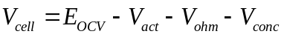 (1.1)
正文文字正文文字正文文字正文文字正文文字正文文字正文文字正文文字正文文字正文文字正文文字正文文字正文文字正文文字正文文字正文文字正文文字正文文字正文文字正文文字正文文字正文文字正文文字正文文字。
公式应分章编号置于括号内，编号右端对齐，1.5倍行距。
阅后删除此文本框。

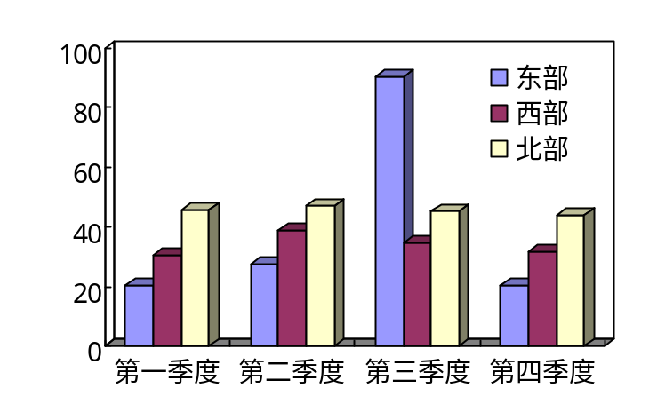
图注或图片来源说明：中文字体为宋体，西文字体为Times New Roman，五号，两端对齐，首行缩进2字符，段前和段后0行，单倍行距。
阅后删除此文本框。

中文字体为宋体，西文字体为Times New Roman，五号，居中对齐，1.5倍行距。
阅后删除此文本框。
图1-1 图名
注：如有需要可对图片进行注释说明，可省略。
图片来源：如需对图片来源进行说明，请参照此格式，可省略。
正文文字正文文字正文文字正文文字正文文字正文文字正文文字正文文字正文文字正文文字正文文字。
正文文字正文文字正文文字正文文字正文文字正文文字正文文字正文文字正文文正文文字正文文字正文文字正文文字正文文字正文文字正文文字正文文字正文文字正文文字正文文字正文文正文文字正文文字正文文字。
正文文字正文文字正文文字正文文字正文文字正文文字正文文字正文文字正文文字正文文字正文文字正文文字正文文字正文文字正文文字正文文字正文文字正文文字正文文字正文文字正文文字正文文字正文文字。正文文字正文文字正文文字正文文字正文文字正文文字正文文字正文文正文文字正文文字正文文字正文文字正文文字正文文字正文文字正文文字正文文字正文文字正文文字正文文字正文文字正文文字正文文字正文文字正文文字^{[1]}正文文字。
引用的参考文献。
阅后删除此文本框。

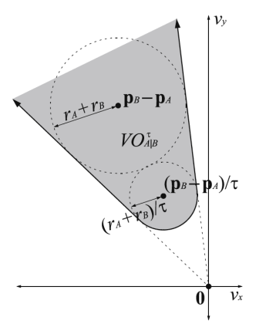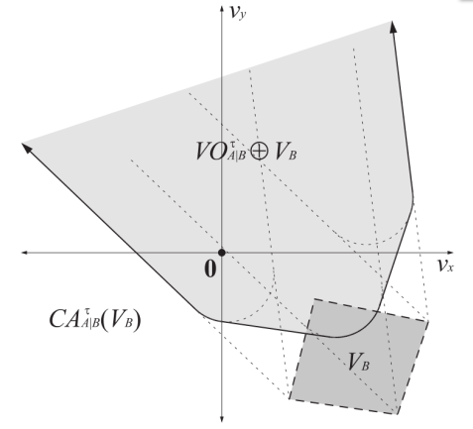
(a) 速度障碍集合 (b) 避免碰撞集合
图2-2 速度障碍法速度选择
正文文字正文文字正文文字正文文字正文文字正文文字正文文字正文文字正文文字正文文字正文文字正文文字。
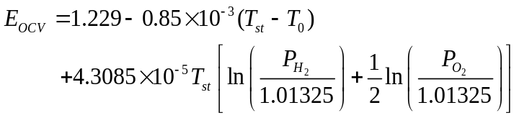 (1.2)
正文文字正文文字正文文字正文文字正文文字正文文字正文文字正文文字正文文字正文文字正文文字正文文字正文文字正文文字正文文字。

1.1.2 标题
正文文字正文文字正文文字正文文字正文文字正文文字正文文字正文文字正文文字正文文字正文文字。

1.1.3 标题
正文文字正文文字正文文字正文文字正文文字正文文字正文文字正文文字正文文字正文文字正文文字正文文字正文文字正文文字正文文字正文文字正文文字正文文字正文文字正文文字。
表1.2 表名
XXXX | XXXX | XXXX | XXXX | XXXX
XXXX | XXXX | XXXX | XXXX | XXXX
XXXX | XXXX | XXXX | XXXX | XXXX
XXXX | XXXX | XXXX | XXXX | XXXX
XXXX | XXXX | XXXX | XXXX | XXXX
XXXX | XXXX | XXXX | XXXX | XXXX
XXXX | XXXX | XXXX | XXXX | XXXX
XXXX | XXXX | XXXX | XXXX | XXXX
XXXX | XXXX | XXXX | XXXX | XXXX
续表1.2 表名
如某个表需要转页接排，在随后各页上应重复表的编号，如“续表1.2 XXXX”，且续表均应重复表头。阅后删除此文本框。
XXXX | XXXX | XXXX | XXXX | XXXX
XXXX | XXXX | XXXX | XXXX | XXXX
XXXX | XXXX | XXXX | XXXX | XXXX
XXXX | XXXX | XXXX | XXXX | XXXX
XXXX | XXXX | XXXX | XXXX | XXXX
XXXX | XXXX | XXXX | XXXX | XXXX
XXXX | XXXX | XXXX | XXXX | XXXX
XXXX | XXXX | XXXX | XXXX | XXXX
XXXX | XXXX | XXXX | XXXX | XXXX

1.2 标题
正文文字正文文字正文文字正文文字正文文字正文文字正文文字正文文字正文文字正文文字正文文字正文文字正文文字正文文字正文文字正文文字正文文字正文文字正文文字正文文字正文文字正文文字正文文字正文文字。

1.3 标题
正文文字正文文字正文文字正文文字正文文字正文文字正文文字正文文字正文文字正文文字正文文字正文文字正文文字正文文字正文文字正文文字正文文字正文文字正文文字正文文字正文文字正文文字正文文字正文文字正文文字。

第二章 标题
第二章一级标题、二级标题、三级标题、正文，相关字体，字号，行距，格式规范参考第一章
阅后删除此文本框。

正文文字正文文字正文文字正文文字正文文字正文文字正文文字正文文字正文文字正文文字正文文字正文文字正文文字正文文字正文文字正文文字正文文字正文文字正文文字正文文字正文文字正文文字正文文字正文文字。

2.1 标题
正文文字正文文字正文文字正文文字正文文字正文文字正文文字正文文字正文文字正文文字正文文字正文文字正文文字正文文字正文文字正文文字正文文字正文文字正文文字正文文字正文文字正文文字正文文字正文文字。

2.1.1 标题
正文文字正文文字正文文字正文文字正文文字正文文字正文文字正文文字正文文字正文文字正文文字正文文字正文文字正文文字正文文字正文文字正文文字正文文字正文文字正文文字正文文字正文文字正文文字正文文字。
正文文字正文文字正文文字正文文字正文文字正文文字正文文字正文文字正文文字正文文字正文文字正文文字正文文字正文文字正文文字正文文字正文文字正文文字正文文字正文文字正文文字正文文字正文文字正文文字。
正文文字正文文字正文文字正文文字正文文字正文文字正文文字正文文字正文文字正文文字正文文字正文文字正文文字正文文字正文文字正文文字正文文字正文文字正文文字正文文字正文文字正文文字正文文字正文文字。

第三章 标题
第三章一级标题、二级标题、三级标题、正文，相关字体，字号，行距，格式规范参考第一章
阅后删除此文本框。

正文文字正文文字正文文字正文文字正文文字正文文字正文文字正文文字正文文字正文文字正文文字正文文字正文文字正文文字正文文字正文文字正文文字正文文字正文文字正文文字正文文字正文文字正文文字正文文字。

3.1 标题
正文文字正文文字正文文字正文文字正文文字正文文字正文文字正文文字正文文字正文文字正文文字正文文字正文文字正文文字正文文字正文文字正文文字正文文字正文文字正文文字正文文字正文文字正文文字正文文字。

3.1.1 标题
正文文字正文文字正文文字正文文字正文文字正文文字正文文字正文文字正文文字正文文字正文文字正文文字正文文字正文文字正文文字正文文字正文文字正文文字正文文字正文文字正文文字正文文字正文文字正文文字。
正文文字正文文字正文文字正文文字正文文字正文文字正文文字正文文字正文文字正文文字正文文字正文文字正文文字正文文字正文文字正文文字正文文字正文文字正文文字正文文字正文文字正文文字正文文字正文文字正文文字正文文字正文文字正文文字。
正文文字正文文字正文文字正文文字正文文字正文文字正文文字正文文字正文文字正文文字正文文字正文文字正文文字正文文字正文文字正文文字正文文字正文文字正文文字正文文字正文文字正文文字正文文字正文文字正文文字正文文字正文文字正文文字正文文字正文文字正文文字正文文字正文文字正文文字正文文字正文文字。
脚注：中文字体为宋体，西文字体为Times New Roman，五号，首行缩进2个字符，1.5倍行距。
用①②③……样式的数字编排序号，每页重新编号。
阅后删除此文本框。

第四章 标题
第四章一级标题、二级标题、三级标题、正文，相关字体，字号，行距，格式规范参考第一章
阅后删除此文本框。

正文文字正文文字正文文字正文文字正文文字正文文字正文文字正文文字正文文字正文文字正文文字正文文字正文文字正文文字正文文字正文文字正文文字正文文字正文文字正文文字正文文字正文文字正文文字正文文字。

4.1 标题
正文文字正文文字正文文字正文文字正文文字正文文字正文文字正文文字正文文字正文文字正文文字正文文字正文文字正文文字正文文字正文文字正文文字正文文字正文文字正文文字正文文字正文文字正文文字正文文字。

4.1.1 标题
正文文字正文文字正文文字正文文字正文文字正文文字正文文字正文文字正文文字正文文字正文文字正文文字正文文字正文文字正文文字正文文字正文文字正文文字正文文字正文文字正文文字正文文字正文文字正文文字。
正文文字正文文字正文文字正文文字正文文字正文文字正文文字正文文字正文文字正文文字正文文字正文文字正文文字正文文字正文文字正文文字正文文字正文文字正文文字正文文字正文文字正文文字正文文字正文文字。
正文文字正文文字正文文字正文文字正文文字正文文字正文文字正文文字正文文字正文文字正文文字正文文字正文文字正文文字正文文字正文文字正文文字正文文字正文文字正文文字正文文字正文文字正文文字正文文字。

第五章 标题
第五章一级标题、二级标题、三级标题、正文，相关字体，字号，行距，格式规范参考第一章
阅后删除此文本框。

正文文字正文文字正文文字正文文字正文文字正文文字正文文字正文文字正文文字正文文字正文文字正文文字正文文字正文文字正文文字正文文字正文文字正文文字正文文字正文文字正文文字正文文字正文文字正文文字。
正文文字正文文字正文文字正文文字正文文字正文文字正文文字正文文字正文文字正文文字正文文字正文文字正文文字正文文字正文文字正文文字正文文字正文文字正文文字正文文字正文文字正文文字正文文字正文文字。

参考文献
黑体，三号，加粗，大纲级别1级，居中对齐，1.5倍行距。
阅后删除此文本框。

[1] 曹凌．中国佛教疑伪经综录[M]．上海：上海古籍出版社，2011：19.
[2] 中国职工教育研究会．职工教育研究论文集[G]．北京：人民教育出版社，1985.
[3] 关立哲，韩纪富，张晨珏．科技期刊编辑审读中要注重比较思维的科学运用[J]．编辑学报，2014，26(2)：144-146.
[4] 杨康．基于瘤胃发酵参数支撑低DCAD防治羊低血钙的研究[D]．贵阳：贵州大学，2019.
[5] 中国社会科学院台湾史研究中心．台湾光复六十五周年暨抗战史实学术研讨会论文集[C]．北京：九州出版社，2012.
[6] 丁文详．数字革命与竞争国际化[N]．中国青年报，2000-11-20(15).
[7] 中国第一历史档案馆，辽宁省档案馆．中国明朝档案总汇[A]．桂林：广西师范大学出版社，2001.
[8] 张凯军.轨道火车及高速轨道火车紧急安全制动辅助装置: 201220158825.2[P]. 2012-04-05.
[9] Nalamura J, Miyashiro S, Hirose Y S, et al. Isolation and some properties of microbial cell flocculation[J]. Agricultural and Biological Chemistry, 2014, 40(2): 377-383.
[10] Tan P R, Han X F, Zou Y, et al. Self-powered gesture recognition wristband enabled by machine learning for full keyboard and multicommand input[J]. Advanced Materials, 2022, 34(21): 2200793.
参考文献内容：中文字体为宋体，西文字体为Times New Roman，小四号，两端对齐，大纲级别正文文本，1.5倍行距。
标准模板的示例遵循GB/T 7714-2015。
阅后删除此文本框。

致 谢
“致谢”两字间空1个空格，黑体，三号，加粗，大纲级别1级，居中对齐，1.5倍行距。
阅后删除此文本框。

文本文本文本文本文本文本文本文本文本文本文本文本文本文本文本文本文本文本文本文本文本文本文本文本文本文本文本文本文本文本文本文本文本文本文本文本文本文本文本文本文本文本文本文本文本文本文本文本文本文本文本文本文本文本文本。
文本文本文本文本文本文本文本文本文本文本文本文本文本文本文本文本文本文本文本文本文本文本文本文本文本文本文本文本文本文本文本文本文本文本文本文本文本文本文本文本。文本文本文本文本文本文本文本文本文本文本文本文本文本文本文本文本文本文本文本文本文本文本文本文本文本文本文本文本文本文本文本文本文本文本文本文本文本文本文本文本。
致谢的内容：中文字体为宋体，西文字体为Times New Roman，小四号，两端对齐，首行缩进2个字符，1.5倍行距。
阅后删除此文本框。

附 录
“附录”两字间空1个空格黑体，三号，加粗，大纲级别1级，居中对齐，1.5倍行距。
阅后删除此文本框。

文本文本文本文本文本文本文本文本文本文本文本文本文本文本文本文本文本文本文本文本文本文本文本文本文本文本文本文本文本文本文本文本文本文本文本文本文本文本文本文本文本文本文本文本文本文本文本文本文本文本文本文本文本文本文本。
文本文本文本文本文本文本文本文本文本文本文本文本文本文本文本文本文本文本文本文本文本文本文本文本文本文本文本文本文本文本文本文本文本文本文本文本文本文本文本文本。文本文本文本文本文本文本文本文本文本文本文本文本文本文本文本文本文本文本文本文本文本文本文本文本文本文本文本文本文本文本文本文本文本文本文本文本文本文本文本文本。
附录的内容：中文字体为宋体，西文字体为Times New Roman，小四号，两端对齐，首行缩进2个字符，1.5倍行距。
阅后删除此文本框。

脚注文本脚注文本脚注文本脚注文本

